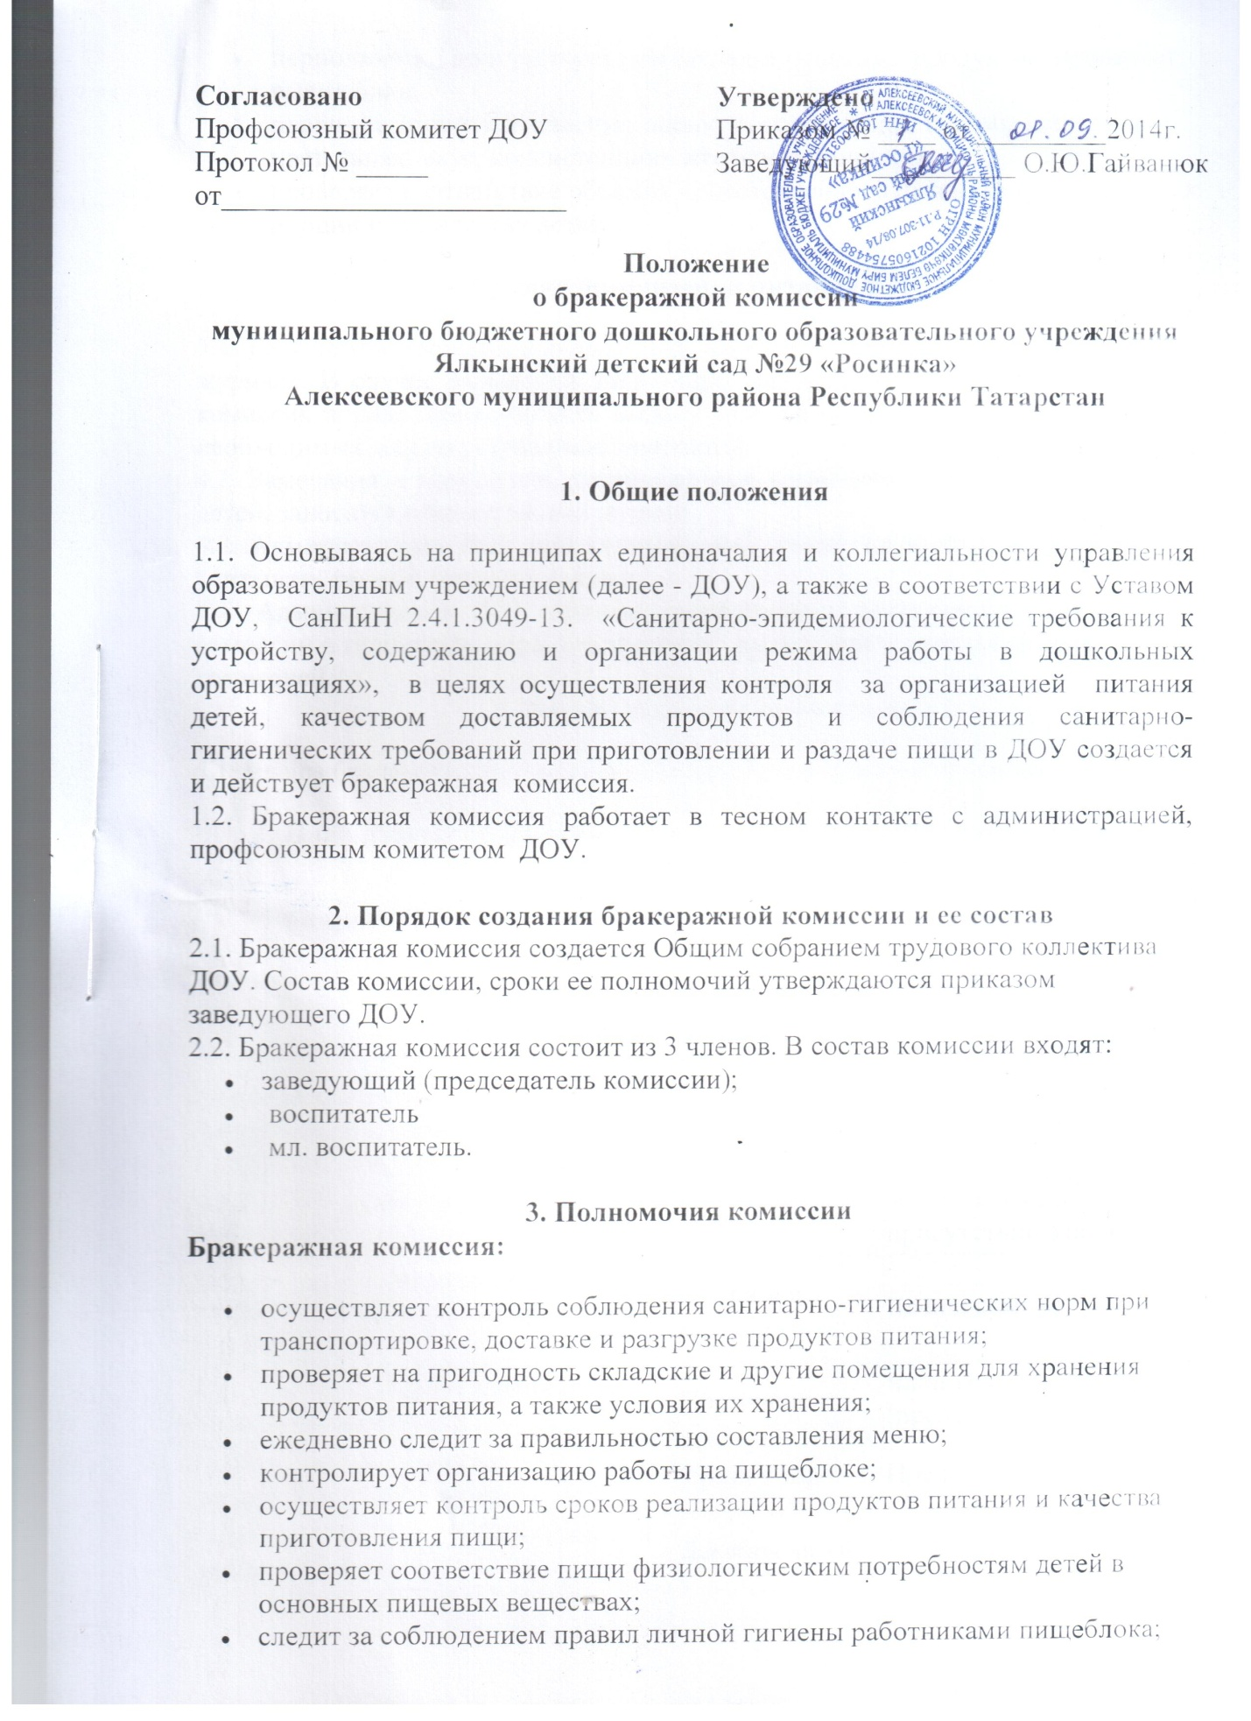

- периодически присутствует при закладке основных продуктов, проверяет выход блюд;
- проводит органолептическую оценку готовой пищи, т. е. определяет ее цвет, запах, вкус, консистенцию, жесткость, сочность и т. д.;
- проверяет соответствие объемов приготовленного питания объему разовых порций и количеству детей.
4. Оценка организации питания в ДОУ
4.1. Результаты проверки выхода блюд, их качества отражаются в бракеражном журнале. В случае выявления каких-либо нарушений, замечаний бракеражная комиссия вправе приостановить выдачу готовой пищи на группы до принятия необходимых мер по устранению замечаний.
4.2. Замечания и нарушения, установленные комиссией в организации питания детей, заносятся в бракеражный журнал.
4.3. Администрация ДОУ при установлении стимулирующих надбавок вправе учитывать данные критерии оценки.
4.4. Администрация ДОУ обязана содействовать деятельности бракеражной комиссии и принимать меры к устранению нарушений и замечаний, выявленных комиссией.
5. Заключительные положения
5.1. Члены бракеражной комиссии работают на добровольной основе.
План работы бракеражной комиссии на 2014/2015 учебный год
Мероприятия в детском саду | Сроки  выполнения | Ответственный
Проведение организационных совещаний |  | Председатель комиссии
Отслеживание качества готовых блюд | Ежедневно | Члены комиссии
Отслеживание составления меню в соответствии с нормами и калорийностью блюд | Ежеквартально | Члены комиссии
Контроль сроков реализации продуктов | 1 раз в месяц | Члены комиссии в присутствии завхоза
Отслеживание технологии приготовления, закладки продуктов, выхода блюд | 1–2 раза в неделю | Члены комиссии
Контроль санитарно-гигиенического состояния пищеблока | Постоянно | Член комиссии (председатель)
Работа с родителями (на родительских собраниях) | 2 раза в год | Председатель комиссии
Отчет на Совете ДОУ о проделанной работе комиссии | Декабрь, июнь | Председатель комиссии

